**Synthèse de l’évaluation Du FILM « 22 MILES »**

**par le panel de testeurs**

La plateforme « audiodescription » pour l’accessibilité de l’audiovisuel a constitué un panel indépendant de téléspectateurs déficients visuels dont l’ambition est de visionner des contenus audiodécrits (films, séries, documentaires…) afin de rendre un avis le plus objectif possible sur la qualité de la version audiodécrite proposée pour ces derniers.

Son but est de rendre un avis consultatif aux différentes parties prenantes afin qu’elles puissent, d’une part, situer la qualité des audiodescriptions produites et diffusées en identifiant les paramètres relatifs au processus de production indissociables d’un niveau de qualité optimal. D’autre part, elles pourront identifier les bonnes pratiques indispensables à une réelle accessibilité aux personnes non et malvoyantes.

Ce rapport a été réalisé par un panel de personnes porteuses d’un handicap visuel, à la demande de la Plateforme Accessibilité à l’audiovisuel rassemblant notamment les associations Les Amis des Aveugles, Eqla et La Lumière.

Les évaluations sont effectuées sur base d’un outil validé par des professionnels du secteur afin de pouvoir estimer la qualité de la réalisation de l’audiodescription, selon plusieurs critères, en fonction des spécificités de chaque œuvre ou support original.

L’avis des personnes déficientes visuelles est essentiel pour soutenir l’amélioration des contenus audiodécrits proposés par la télévision et le cinéma belges. Nous sommes enthousiastes à l'idée que ce rapport puisse conduire la réflexion des différentes parties prenantes vers davantage de qualité !

**Information sur le DOCUMENTAIRE et son AD**

Titre du film : 22 MILES

Date de l'évaluation : 08/12/2022

Producteur d’audiodescription et année de réalisation : Hiventy

Nombre de répondants : 15

**A. Approche globale**

**1. Est-ce que la version audiodécrite du film fonctionne ? Ai-je vécu une expérience d'immersion cinématographique ?**

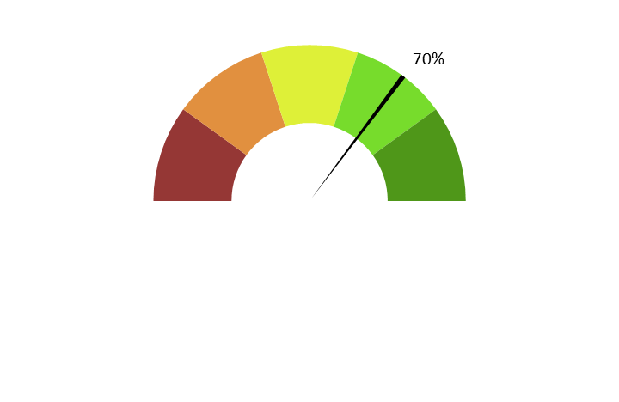

**Moyenne : 3.5/5**

**Commentaires :** *L’audiodescription immerge directement dans l’histoire et dans l’action. Mais le déroulement trop rapide et la multiplicité des personnages rendent le tout un peu difficile à suivre et à comprendre. Peut-être qu’un préambule expliquant les personnages et leurs relations aiderait à la compréhension.*

**2. Ai-je compris l'action, qui l'effectuait, où et quand, sans avoir à réécouter certains passages ?**

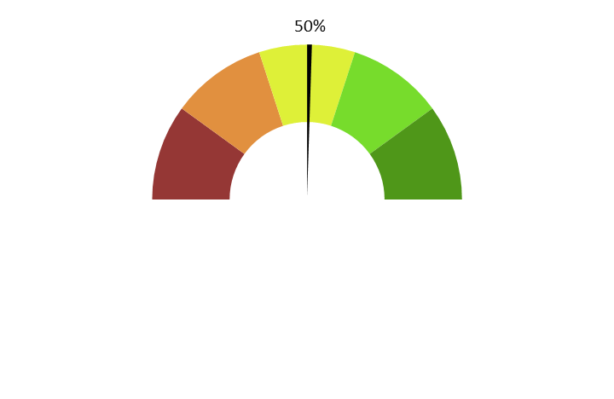

**Moyenne : 2.5/5**

**Commentaires :** *Le film se déroulant très rapidement, il était régulièrement impossible d’identifier les bons personnages aux bons moments ou de comprendre l’action. Le tout était assez confus. Certains passages ont dû être réécoutés.*

**3. L'AD respecte-t-elle la bande son du film, sans recouvrir des dialogues et sans gêner la compréhension de certains passages du film ?**

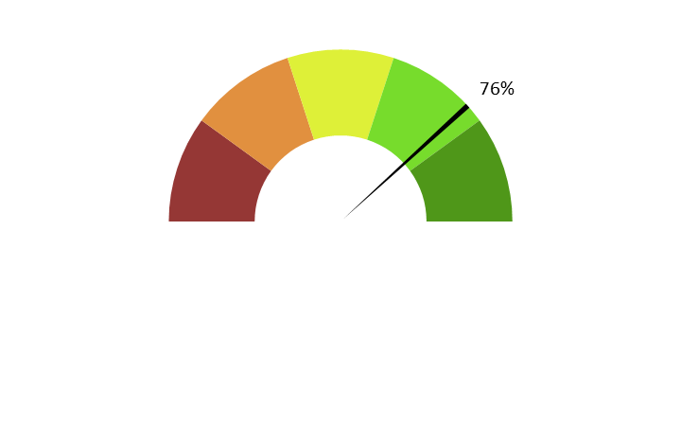

**Moyenne : 3.8/5**

**Commentaires :** *Tous les instants libres sont exploités et l'AD respecte bien les dialogues. Il y a une ou deux scènes de description de bagarres où l’AD a débordé sur les dialogues, mais il était probablement compliqué de faire autrement. Par contre, la bande son du film est beaucoup plus faible que la bande son de l’AD ; si l’on veut bien entendre l’AD, la bande son originale est alors difficile à écouter.*

**4. L'AD décrit-elle bien les images, sans se contenter d'expliquer l'intrigue ? Le sens des images décrites est-il clair ?**

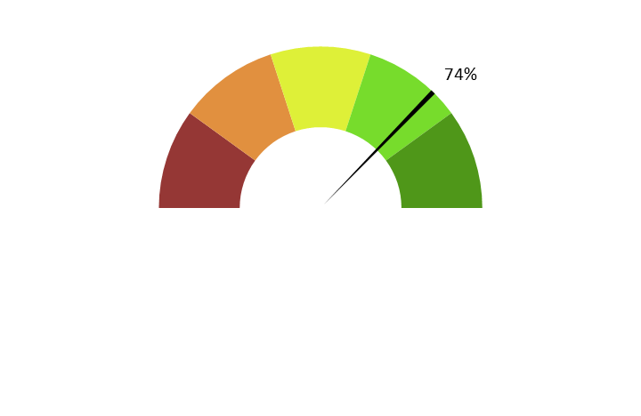

**Moyenne : 3.7/5**

**Commentaires :** *Les descriptions des images paraissaient parfois trop vagues ; et au contraire parfois trop de détails sont donnés en même temps ce qui crée de la confusion et des difficultés de compréhension.*

**5. Ai-je pu me faire une image mentale précise des personnages, des décors, de l’époque ?**

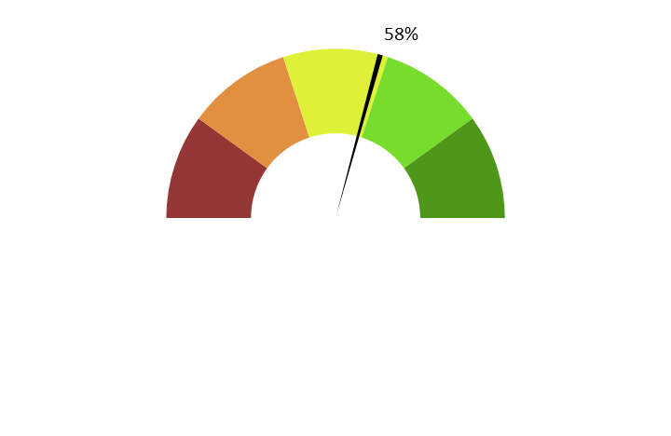

**Moyenne : 2.9/5**

**Commentaires :** *L'AD décrit bien les images mais très peu, voire pas du tout, l'époque ou le décor. Les personnages sont bien décrits mais les détails caractéristiques de ceux-ci ne sont pas assez répétés pour pouvoir les identifier ensuite parmi les nombreux intervenants.*

**6. L'AD est-elle bien dosée et donc, ni trop pauvre ni trop présente ?**

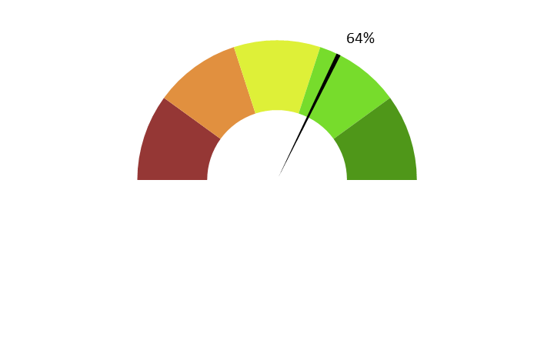

**Moyenne : 3.2/5**

**Commentaires :** *L’AD était à la fois trop pauvre car il n’y**avait pas assez de descriptions ; et trop présente, de par la quantité et rapidité des actions devant être décrites ; et le rythme effréné du film. Aucun instant entre les dialogues n’a été inexploité, ce qui donne une sensation de cacophonie.*

**7. Suis-je resté dans l'univers fictionnel de l’œuvre sans que l'AD m'en fasse sortir (par des termes techniques de prises de vues, par exemple.) ?**



**Moyenne : 3.7/5**

**Commentaires :** *La majorité des testeurs sont bien restés dans l'univers de ce film, aucun terme technique n’ayant dérangé ce visionnage. Certains déplorent l’utilisation répétitive des termes "sous-titre" et "noir à l'écran".*

**8. Le descripteur abordait-il le film sans faire de critiques ou émettre d'opinions purement personnelles ?**

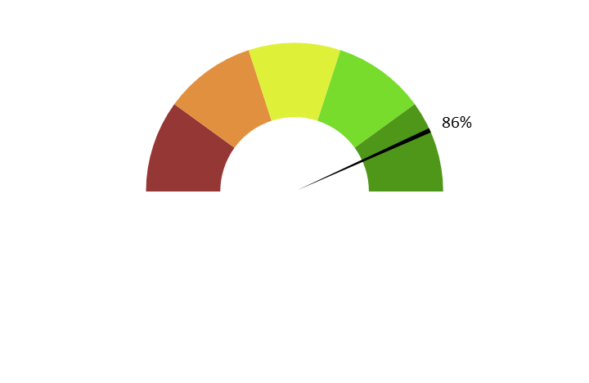

**Moyenne : 4.3/5**

**Commentaires :** *L'AD est restée globalement neutre, bien que certains aient remarqué quelques interprétations personnelles.*

**9. L'AD m'a-t-elle donné les principales informations artistiques des génériques, au début ou à la fin de la VAD, dans le respect du son du film ?**

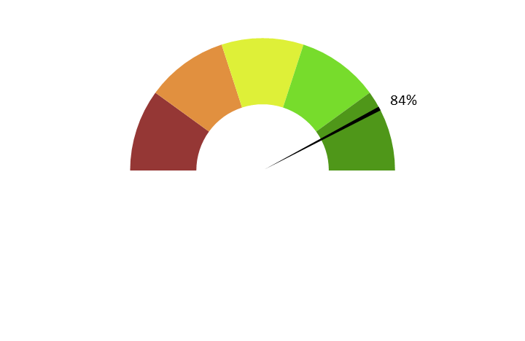

**Moyenne : 4.2/5**

**Commentaires :** *Le générique a été clairement lu dans sa totalité. L’AD du générique de fin respectait bien la musique, ce qui permettait de garder l’ambiance. L’indication du responsable de l’AD dans le générique a été appréciée.*

**B. ECRITURE**

**10. Ai-je apprécié la qualité du français sans remarquer de fautes de grammaire ou de vocabulaire, impropriétés, maladresses ?**



**Moyenne : 4.2/5**

**Commentaires :** *Rien de particulier au niveau de la grammaire ou du vocabulaire n’a été relevé.*

**11. Ai-je apprécié le style sans être gêné par un manque de fluidité, de la confusion, de la lourdeur, ou par des structures pauvres et répétitives, fastidieuses à écouter ?**

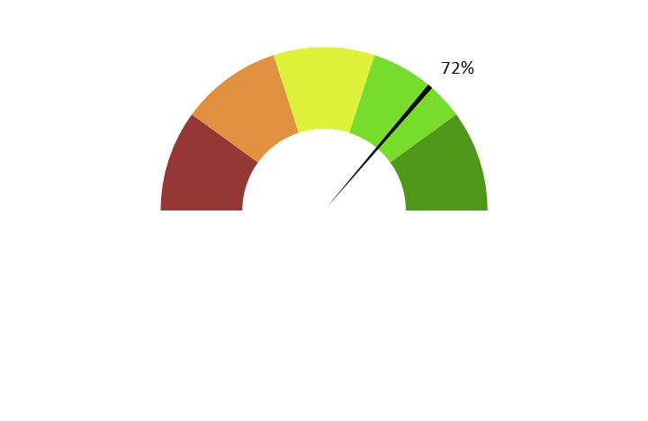

**Moyenne : 3.6/5**

**Commentaires :** *Beaucoup de confusion, en raison de la rapidité du film. Il n’est pas facile de décrire les détails nécessaires lorsque l’on doit faire face à un déroulement très rapide. L'AD est parfois répétitive et utilise beaucoup les mêmes termes.*

**C. ENREGISTREMENT**

**12. Sur un plan technique, est-ce que l'AD est bien intégrée à la bande-son du film ? Le mixage est-il bien fait ?**

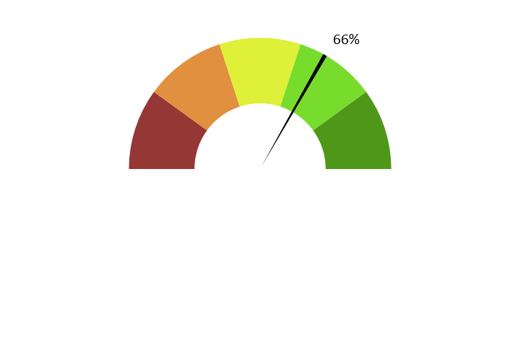

**Moyenne : 3.3/5**

**Commentaires :** *Il y une différence de volume entre bande son originale et l’AD, celle-ci couvrant souvent la bande son du film. A contrario, la voix de l’AD se perd dans la bande sonore du film dès que la musique ou les bruitages sont amplifiés, ainsi que le réalisateur du film l’a conçu.*

*Par ailleurs, au début du film il y a par moments un décalage entre l’image et l’AD (ce qui n’a pas grande importance pour des aveugles, mais bien pour les personnes avec un résidu visuel).*

**13. Le son est-il de bonne qualité (échantillonnage) ?**

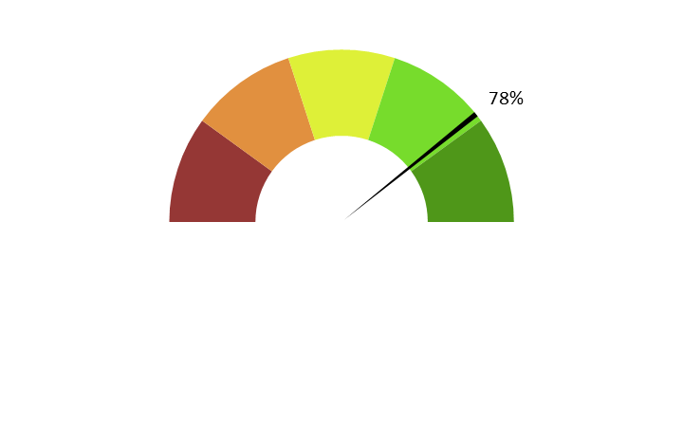

**Moyenne : 3.9/5**

**Commentaires :** *Le son varie beaucoup : le volume est parfois fort et parfois pas du tout. La bande son du film est trop basse par moment et la voix de l'audiodescripteur trop élevée.*

**14. Le texte de l'AD est-il bien interprété ? L'interprétation permet-elle l'immersion dans le film ?**

**Est-elle juste, nuancée et sensible et non pas froide et morne, en surjeu et intrusive, ou inutilement explicative ?**



**Moyenne : 3.5/5**

**Commentaires :** *Les testeurs n’ont pas tous apprécié l’interprétation, la trouvant parfois monotone, répétitive et froide ou au contraire**trop animée, exagérée, trop fournie et même intrusive aux vues des interprétations personnelles.*

**15. La voix est-elle agréable ? La diction correcte ? Sans débit de parole trop lent ou trop rapide qui perturberaient l'écoute et la compréhension ?**



**Moyenne : 3.9/5**

**Commentaires :** *Le débit est parfois un peu rapide en raison de la quantité d’informations à donner en un minimum de temps.​ La voix est agréable et la diction correcte, même si quelques fins de phrases étaient fuyantes.*

**16. Le choix d'une seule voix ou de deux voix permet-il de suivre au mieux le film ? Le découpage narratif est-il restitué avec évidence ?**



**Moyenne : 3.5/5**

**Commentaires :** *Les passages sous-titrés auraient pu être lus par une autre voix car il est difficile pour l’audiodescripteur de passer rapidement de l’AD à la lecture du sous-titrage. De plus, le recours à deux voix aurait facilité la compréhension des actions se passant aux deux endroits différents.*



**A. Approche globale / moyenne : 3.5/5**



**B. Ecriture / moyenne : 3.9/5**



**C. Enregistrement / moyenne : 3.6/5**



|  |  |
| --- | --- |
| **Moyenne générale du film :** | **3.66/5** |
|

